**REVIEW JURNAL**

**“BRAIN TUMOR CLASSIFICATION USING THE MODIFIED RESNET50 MODEL BASED ON TRANSFER LEARNING”**

1. **Ringkasan**

Jurnal ini membahas tentang klasifikasi tumor otak menggunakan model ResNet50 yang dimodifikasi berdasarkan teknik transfer learning. Penulis berpendapat bahwa metode ini efektif untuk meningkatkan akurasi klasifikasi tumor otak dan menghasilkan kinerja yang unggul dibandingkan metode terkini.

1. **Latar Belakang**

Tumor otak adalah kondisi medis serius yang ditandai dengan pertumbuhan sel yang tidak terkendali di dalam otak, yang dapat mengganggu fungsi normal otak dan menyebabkan komplikasi serius. Deteksi dini melalui Magnetic Resonance Imaging (MRI) sangat penting untuk diagnosis yang akurat, namun analisis citra MRI bisa sangat kompleks dan memakan waktu, bahkan bagi ahli radiologi berpengalaman.

Klasifikasi manual tumor otak melibatkan identifikasi karakteristik seperti lokasi, ukuran, bentuk, dan intensitas sinyal pada citra MRI, yang sangat bergantung pada keahlian manusia dan rentan terhadap kesalahan atau subjektivitas. Selain itu, volume data yang besar dan keterbatasan waktu dapat mempengaruhi efisiensi dan akurasi diagnosis.

Kemajuan dalam kecerdasan buatan (AI), khususnya deep learning, menawarkan solusi untuk meningkatkan akurasi dan efisiensi klasifikasi tumor otak. Salah satu teknik yang menjanjikan adalah transfer learning, yang memungkinkan model deep learning seperti ResNet50 diterapkan pada dataset medis dengan ukuran kecil. Dengan memanfaatkan model pre-trained seperti ResNet50, waktu pelatihan dapat dipercepat dan akurasi hasil klasifikasi dapat ditingkatkan, bahkan dengan dataset terbatas.

Meskipun kemajuan ini signifikan, tantangan masih ada dalam meningkatkan akurasi dan efisiensi model, serta mengadaptasi teknologi ini ke dalam praktik klinis sehari-hari. Penelitian ini bertujuan untuk mengembangkan dan mengoptimalkan model deep learning berbasis ResNet50 yang lebih efektif untuk klasifikasi tumor otak, dengan tujuan meningkatkan akurasi, efisiensi, dan implementasinya di lingkungan medis.

1. **Penelitian Terkait**

Para peneliti mempunyai saran beberapa metode untuk klasifikasi tumor otak otomatis. Contohnya MGLCM, MLP, HOG. CNN baru-baru ini mengungguli algoritma lain. CNN adalah instrumen yang efektif untuk mengidentifikasi gambar medis, mempelajari ciriciri gambar, dan mengekstraksi fitur. CNN yang dimodifikasi dapat meningkatkan estimasi waktu yang tersisa.

1. **Metodologi**

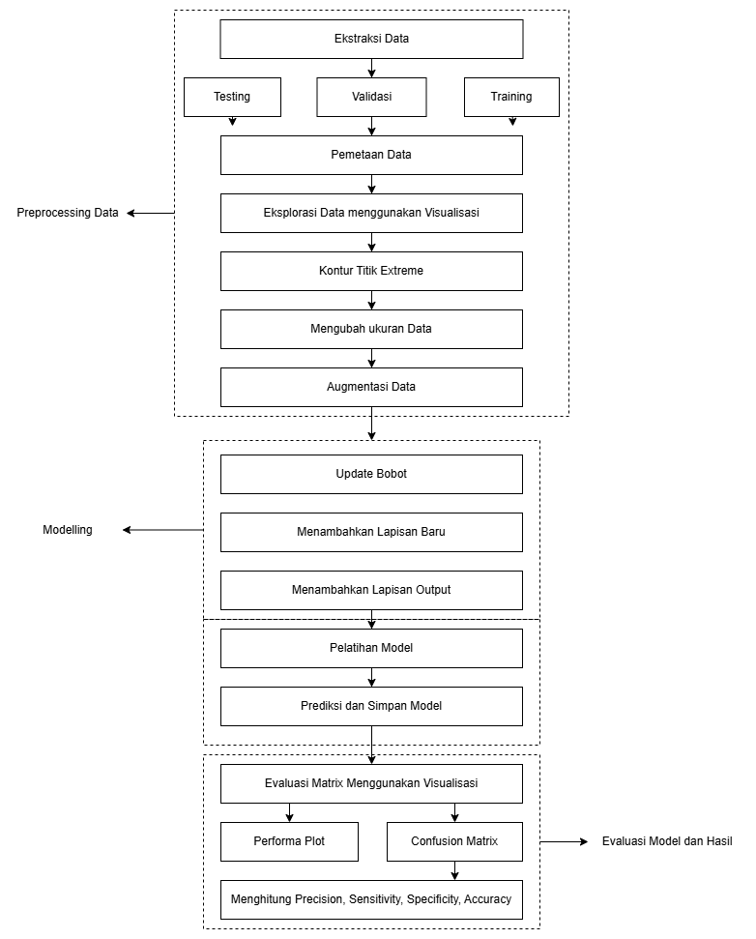

Preprocessing data akan mengurangi ukuran gambarnya agar proses numerik dan dimensi perhitungan yang lebih sederhana dalam waktu yang lebih singkat dengan kinerja yang tinggi. Gambar juga akan di augmentasi seperti, zoom, geser, rotasi, dan lainnya.

Teknik Pembelajaran Transfer menggunakan downsampling untuk memilih karakteristik, dengan memanfaatkan lapisan dropout, diikuti oleh lapisan softmax dan lapisan yang sepenuhnya terhubung, langkah langkah ini untuk menghindari overfitting. Teknik Pembelajaran transfer ini akan menghitung hasil sebelum data dibuat prediksinya.

Model ResNet50, merupakan jaringan residual 50 tingkat dengan beberapa set yang serupa lapisan. ResNet50 dapat menangani masalah kerusakan, peningkatan kemiringan, dan masalah palsu batas yang hilang dalam kumpulan data pelatihan jaringan dalam.

Ekstraksi Fitur dapat mengidentifikasi tumor otak secara akurat dengan bantuan model peramalan yang akurat. ResNet50 digunakan untuk pengukuran akurasi. Fungsi Aktivasi menggunakan fungsi aktivasi sigmoid untuk menghasilkan skala probabilitas. Adam optimizer digunakan untuk mengoptimalkan proses pelatihan model.

Modifikasi ResNet50, Modifikasi yang dilakukan dengan menghapus layer terakhir ResNet50 dan menambahkan empat layer baru, yaitu dropout layer, flatten layer, dropout layer dan dense layer.

1. **Hasil dan Pembahasan**

Evaluasi model meliputi akurasi, presesi, sensitivitas, dan spesifisitas. Model yang diusulkan mendapat akurasi 92% pada test set, dan 100% pada validasi set. Hasil menunjukkan bahwa model yang diusulkan mampu mengklasifikasikan tumor otak dengan akurasi yang tinggi. Visualisasi berupa ROC curve dan confusion matrix untuk memberikan gambaran yang lebih jelas tentang kinerja model.

1. **Kesimpulan**

Model ResNet50 yang dimodifikasi dengan transfer learning berhasil diterapkan untuk klasifikasi tumor otak dengan akurasi yang tinggi. Augmentasi data dan penyesuaian arsitektur model berkontribusi pada peningkatan kinerja klasifikasi. Model yang diusulkan berpotensi digunakan sebagai alat bantu diagnosis tumor otak dalam praktik klinis.

1. **Kekuatan**

Modifikasi ResNet50 dengan menghapus lapisan terakhir dan menambahkan empat lapisan baru serta menggabungkan fungsi aktivasi sigmoin dan algoritma optimasi ADAM sangat inovatif. Untuk meningkatkan akurasi menggunakan Transfer Learning, memungkinkan model untuk belajar dari dataset yang besar dan meningkatkan akurasi klasifikasi.

1. **Kelemahan**

Kurang detail tentang implementasi model dan parameter yang digunakan. Meskipun kinerja sangat baik pada dataset yang digunakan, penelitian lebih lanjut perlu dilakukan untuk memastikan model dapat bekerja pada dataset yang berbeda